附件：
19式环卫工人新款服装标准及制作技术指引

（一）标识logo，详见下图：
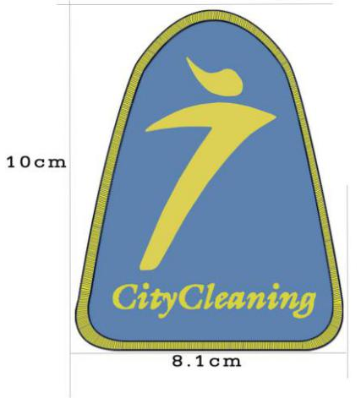
臂章标识
（织唛工艺）

（二）图片样式
序号 | 服装名称 | 服装图片样式（参考图片）
1 | 环卫夏装（男装） | 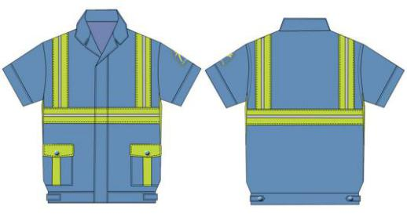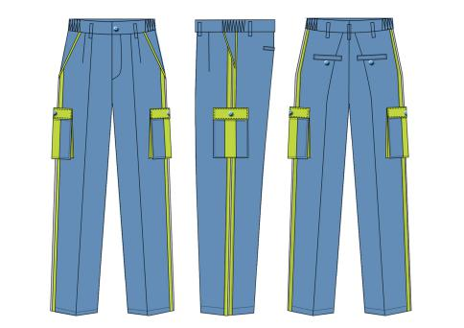
2 | 环卫夏装（女装） | 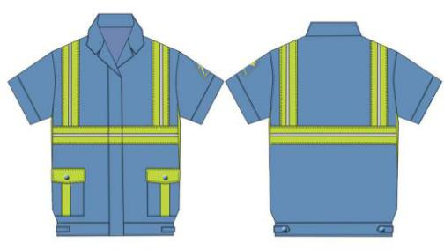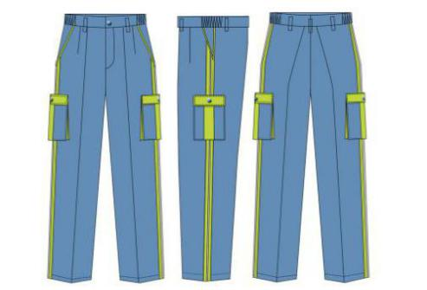
3 | 环卫冬装（男装） | 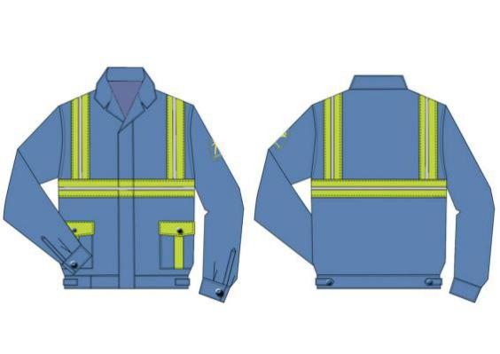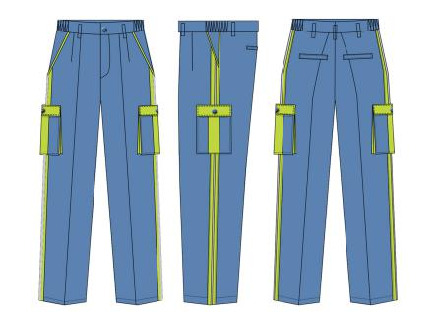
4 | 环卫冬装（女装） | 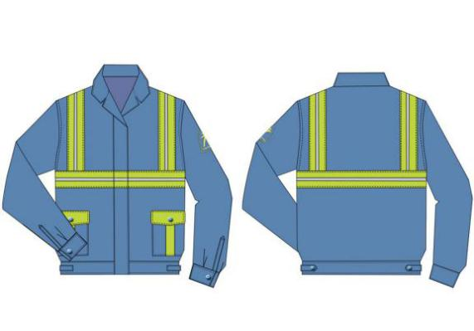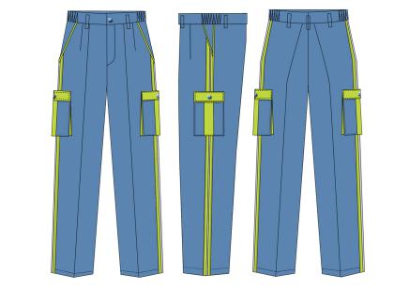
5 | 环卫冬装棉衣（男装） | 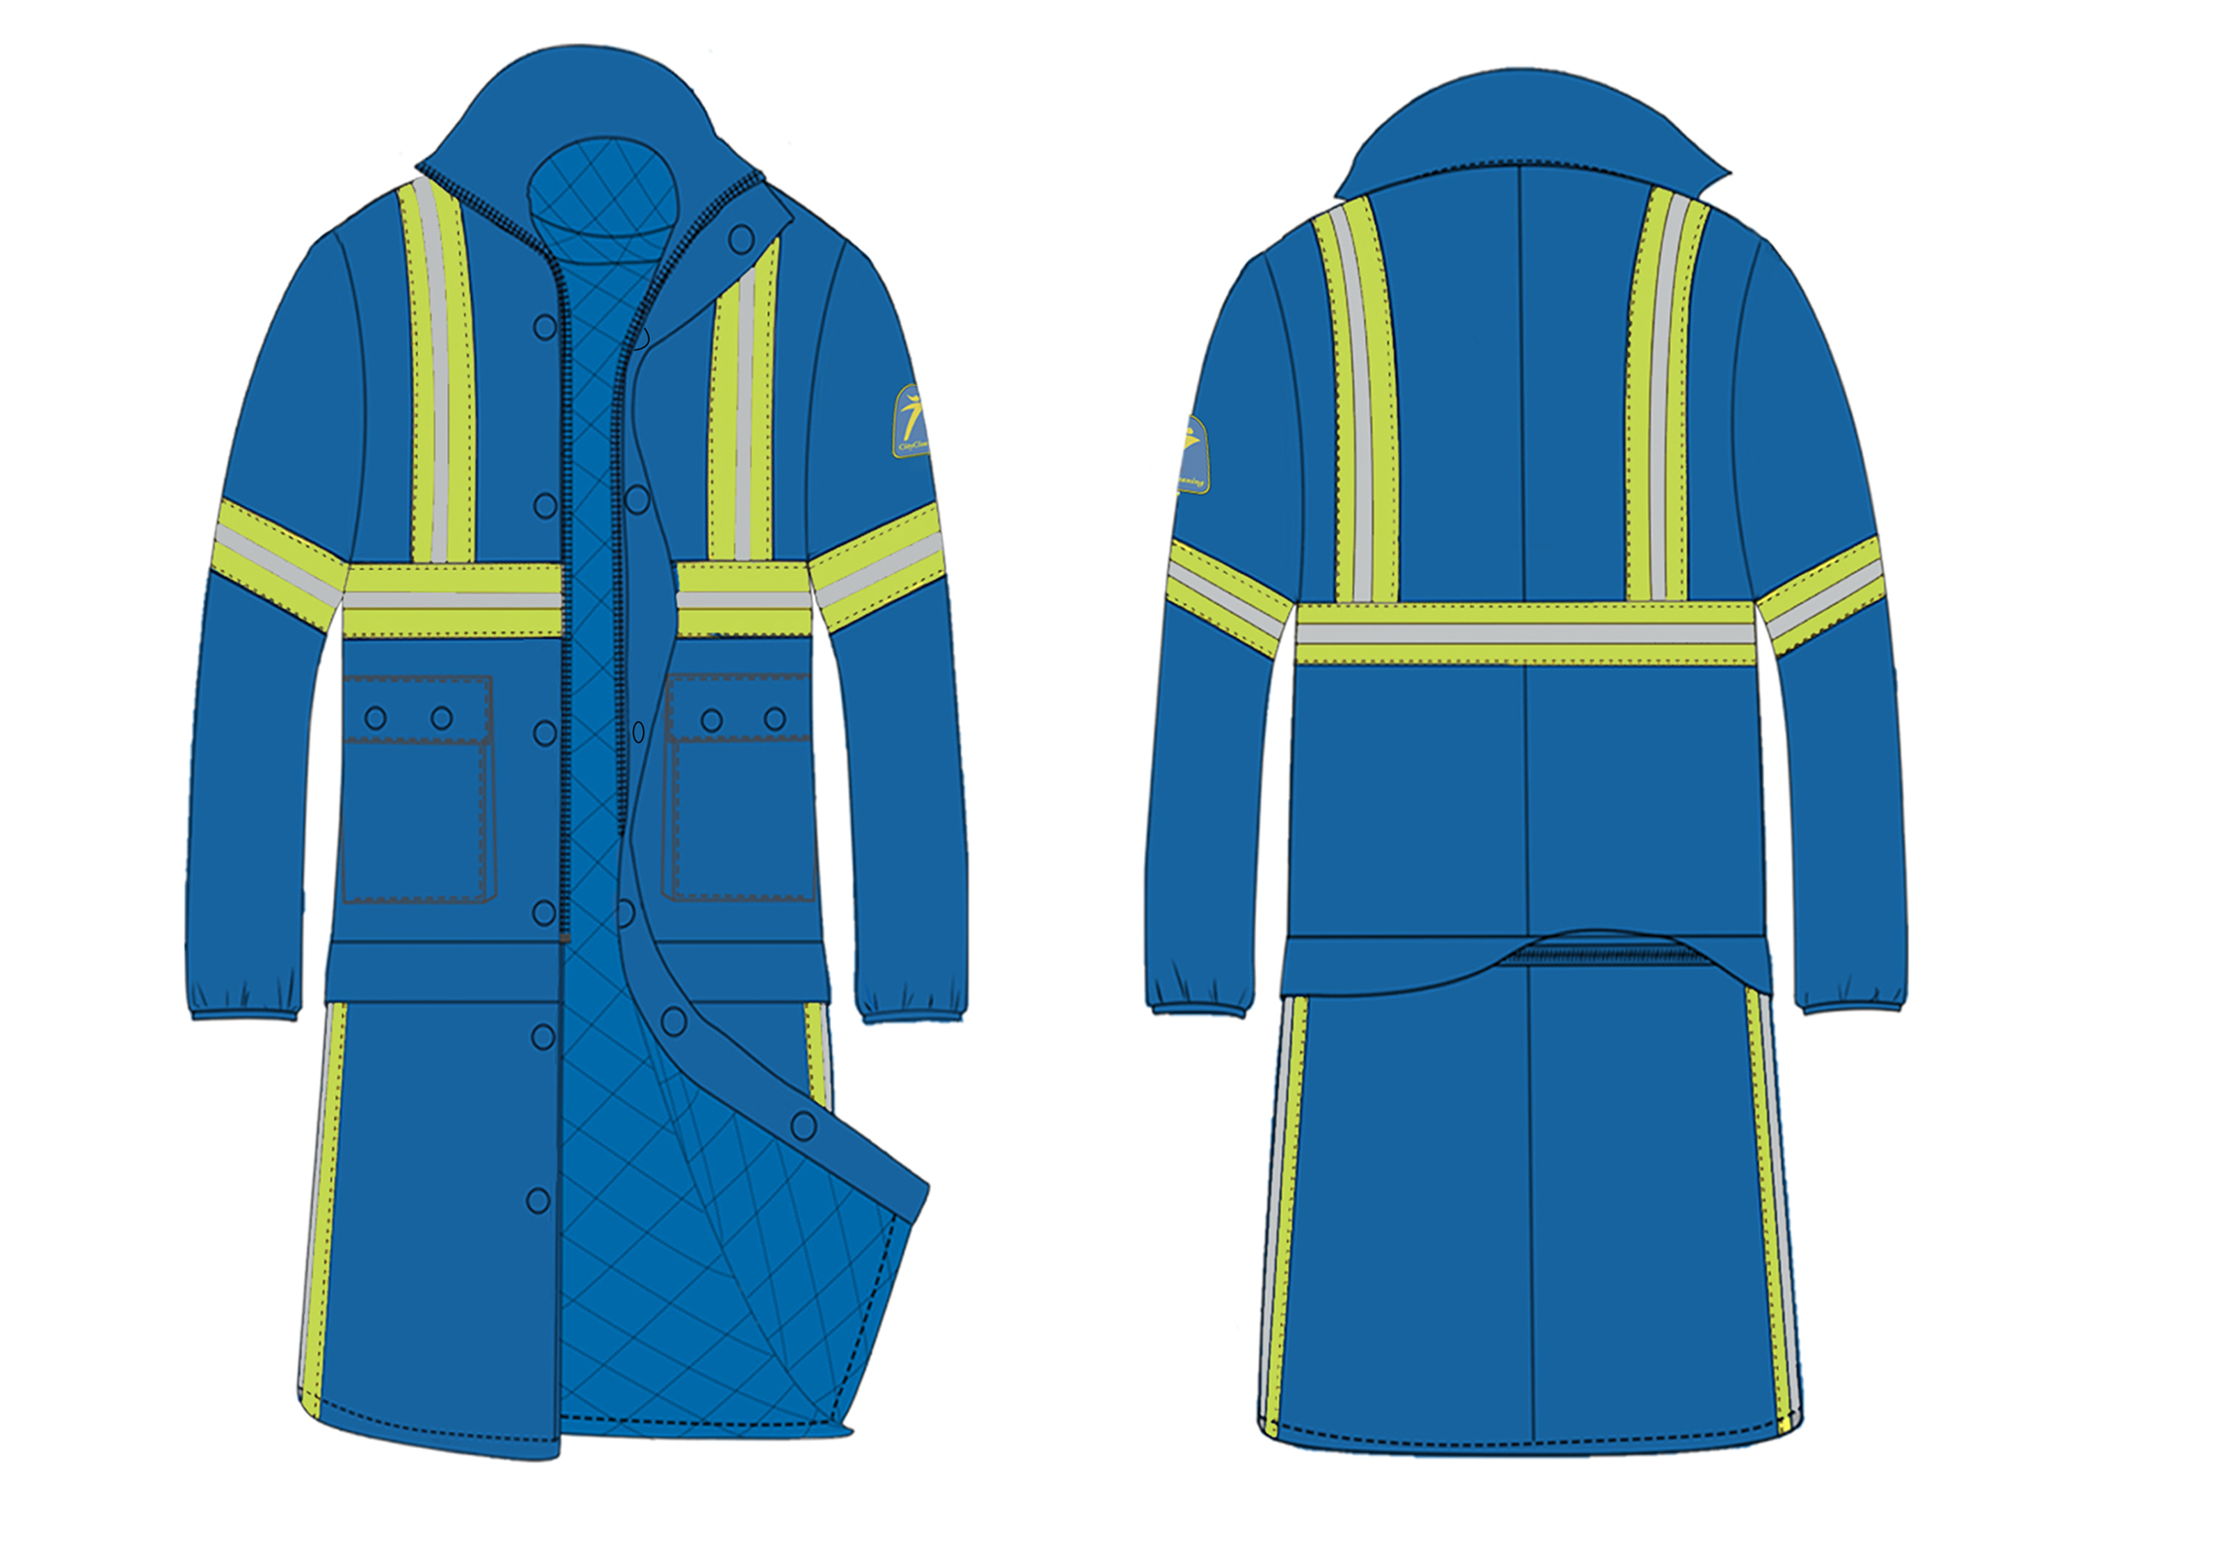
6 | 环卫冬装棉衣（女装） | 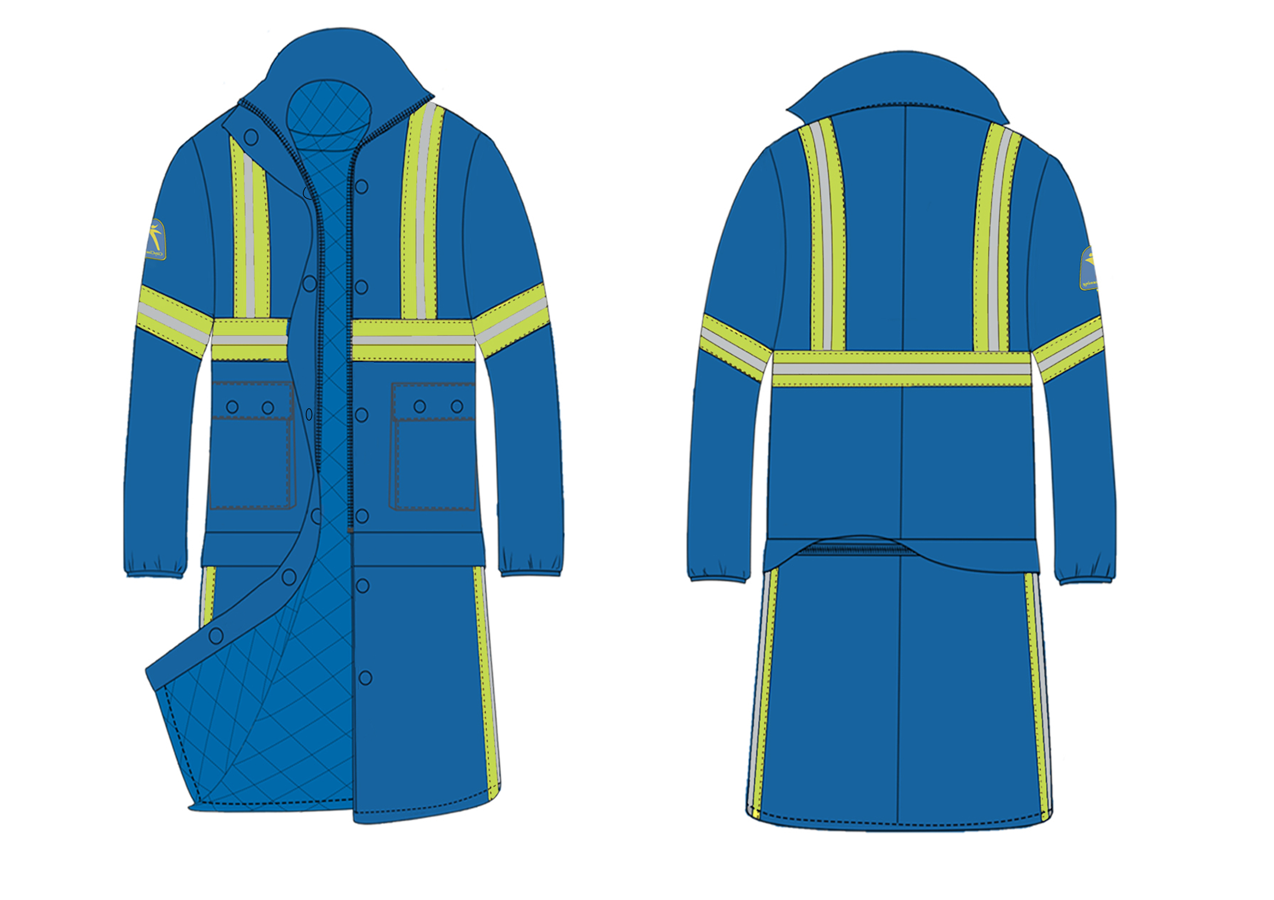
7 | 遮阳帽 | 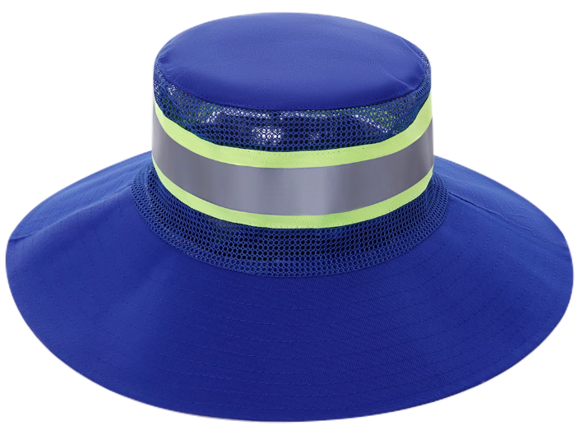
8 | 反光衣 | =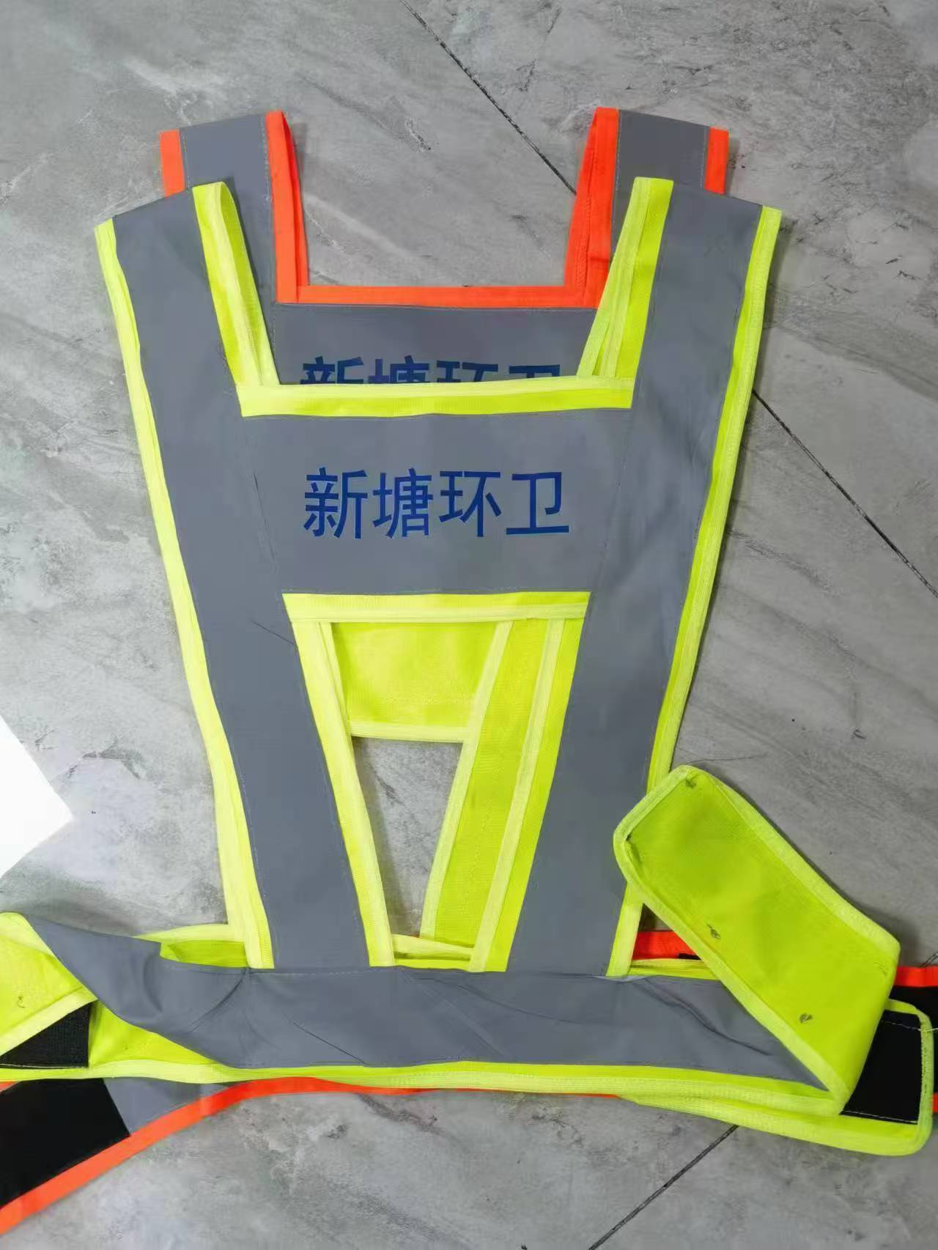

（三）具体技术参数要求
序号 | 服装名称 | 技术参数
1 | 环卫夏装（男、女装）（上衣、裤子） | - 款式如图：小翻领短袖五钮暗门襟夹克套装；蓝色反外领和衣身，左袖臂章标识；上衣前后幅跨肩两道5cm宽荧光色带，腰围一圈5cm宽荧光色带，色带上嵌2cm宽反光带，腋下嵌网布；男女上装左右两侧缝制腰袋，袋盖撞荧光色；上衣下角两侧带耳袢，带双钮调节扣。臂章位置居左袖当中，距离左袖肩缝位置8-10cm；上衣荧光色带下沿与荧光色腰袋上沿相距5-7cm。裤子外双侧分别有一条3cm宽荧光色带，色带上嵌1cm宽反光带。男下装斜插袋、荧光撞色风琴袋，后插袋。女下装斜插袋、荧光撞色风琴袋。（袋盖的工艺做法指的是先用原身布做好袋盖后再覆盖一层撞荧光色布）  - 主面料：湖蓝(PANTONE潘通色号17-4032TPG)，18tex×18tex纱支， 60%棉40%聚酯纤维斜纹布，155g/m²，布料按GB18401-2010有关规定标准执行。主面料具有吸湿速干、防紫外线功能。  - 辅色面料：荧光黄色(PANTONE潘通色号13-0550TPG)，布料按GB18401-2010有关规定标准执行。  - 反光带：银灰色反光T/C布。  - 腋下网布：采用聚酯纤维，颜色为荧光黄色(PANTONE潘通色号13-0550TPG)，双侧腋下对称倒三角形状透气网，上底7-8cm，高10-12cm。  - 缝纫线：40S/2 PP涤纶线，针迹：12针/英寸。  - 朴：#840朴。  - 纽扣：#24L湖蓝纽扣（PANTONE潘通色号17-4032TPG），男装16粒，女装14粒，每套加备用钮1粒。  - 裤牌拉链：湖蓝（PANTONE潘通色号17-4032TPG）#3尼龙牙6-7"密尾拉链。  - 成衣按《FZ/T81007-2012单、夹服装》标准规定执行。  - 以上关于纱支、克重和成分含量的数值描述允许偏差为±5%以内。
2 | 环卫冬装（男、女装）（上衣、裤子） | - 款式如图：小翻领长袖五钮暗门襟夹克套装；蓝色反外领和衣身，左袖臂章标识；上衣前后幅跨肩两道5cm宽荧光色带，腰围一圈5cm宽荧光色带，色带上嵌2cm宽反光带；男女上装左右两侧缝制腰袋，袋盖撞荧光色；上衣下角两侧带耳袢，带双钮调节扣。臂章位置居左袖当中，距离左袖肩缝位置8-10cm；上衣荧光色带下沿与荧光色腰袋上沿相距5-7cm。两袖口分衩，带单纽扣。裤子外双侧分别有一条3cm宽荧光色带，色带上嵌1cm宽反光带。男下装斜插袋、荧光撞色肶袋，后插袋。女下装斜插袋、荧光撞色肶袋。（袋盖的工艺做法指的是先用原身布做好袋盖后再覆盖一层撞荧光色布）  - 主面料：湖蓝(PANTONE潘通色号17-4033TPG)，经纱18tex×2，纬纱18tex×2，60%棉40%聚酯纤维斜纹布，235g/m2，布料按GB18401-2010有关规定标准执行”。  - 辅色面料：荧光黄色(PANTONE潘通色号13-0550TPG)，布料按GB18401-2010有关规定标准执行。  - 反光带：银灰色反光T/C布。  - 缝纫线：40S/2 PP涤纶线，针迹：12针/英寸。  - 朴：#840朴。  - 纽扣：#24L湖蓝纽扣（PANTONE潘通色号17-4033TPG），男装18粒，女装16粒，每套加备用钮1粒。  - 裤牌拉链：湖蓝（PANTONE潘通色号17-4033TPG）#3尼龙牙6-7"密尾拉链。  - 成衣按《FZ/T81007-2012单、夹服装》标准规定执行。  - 以上关于纱支、克重和成分含量的数值描述允许偏差为±5%以内。
3 | 环卫冬装棉衣（男、女装）（可拆卸长款上衣） | - 款式如图：上下可拆卸长短款+下身保暖层防寒服；双层防风收口袖口；疏水抗污外层；左袖臂章标识；上衣前后幅跨肩两道5cm宽荧光色带，腰围一圈5cm宽荧光色带，左右袖子各一道5cm宽荧光色带，及腰侧各一道5cm宽荧光色带，色带上嵌2cm宽反光带；男女左右两侧缝制风琴袋；袋盖及拉链门边用按扣。臂章位置居左袖当中，距离左袖肩缝位置8-10cm。  - 面布面料：深蓝(PANTONE潘通色号18-4045TPG)，100% 聚酯纤维，克重：95g/m²（涂层部分除外）高密复透气膜防水面料。  - 填充料：15%聚酰亚胺+85%聚酯纤维絮片（含量偏离允许±5%），身保暖层150g/m²，袖子保暖层150g/m²。  - 钮扣：银色四合扣，拉链处7粒，左右袋盖各两粒，共11粒，每套加备用钮1粒。  - 里布：里布面料100%聚酯纤维，克重70g/㎡  - 以上关于纱支、克重和成分含量的数值描述允许偏差为±5%以内。
4 | 遮阳帽 | - 款式如图：帽檐长10 cm、深度10cm；反光条宽5CM；帽直径37.5CM帽檐上方采用绣花工艺制作logo；  - 材质：湖蓝(PANTONE潘通色号17-4033TPG)，经纱18tex×2，纬纱18tex×2，60%棉40%聚酯纤维斜纹布，235g/m²，布料按GB18401-2010有关规定标准执行”。  - 以上关于纱支、克重和成分含量的数值描述允许偏差为±5%以内。
5 | 反光衣 | - 款式如图：低弹丝针织荧光旗布+反光条，正面及背面印上所属单位标示。下沿采用魔术贴连接固定。  - 尺寸：高50CM*宽50CM。反光条尺寸5CM

（四）检测内容及标准

1.夏装成衣检测要求
类别 | 检测项目 |  | 标准值 | 检测依据
常规指标 | 成份 |  | 60%棉40%聚酯纤维  （±5%） | FZ/T 01057.1-2007  FZ/T 01057.2-2007  FZ/T 01057.3-2007  FZ/T 01057.4-2007  GB/T 2910.11-2009
常规指标 | 纱支 |  | 18tex×18tex（±5%） | GB/T 29256.5-2012
常规指标 | 克重 |  | 155g/m²（±5%） | GB/T 4669-2008
色牢度指标 | 耐皂洗色牢度（级） |  | ≥3-4 | GB/T3921-2008
色牢度指标 | 耐水色牢度（级） |  | ≥3-4 | GB/T 5713-2013
色牢度指标 | 耐摩擦色牢度（级） |  | ≥3-4 | GB/T 3920-2008
色牢度指标 | 耐光汗复合色牢度（级） |  | ≥3-4 | GB/T 14576-2009
缩率指标 | 水洗尺寸变化（%） |  | 经向≥-2.5 | GB/T 8629-2017
缩率指标 |  |  | 纬向≥-1.5 | GB/T 8629-2017
安全指标 | pH值 |  | 4-8.5 | GB/T 7573-2009
安全指标 | 甲醛（mg/kg） |  | ≤75 | GB/T 2912.1-2009
安全指标 | 异味 |  | 无异味 | GB 18401-2010
安全指标 | 芳香胺染料 |  | 禁用 | GB/T 17592-2011
舒适指标 | 洗前吸湿性 | 滴水扩散时间 | ≤5s | GB/T 21655.1-2008
舒适指标 | 洗前吸湿性 | 吸水率 | ≥100% | GB/T 21655.1-2008
舒适指标 | 洗前吸湿性 | 芯吸高度 | 经向≥90mm  纬向≥90mm | GB/T 21655.1-2008
舒适指标 | 洗后吸湿性 | 滴水扩散时间 | ≤5s | GB/T 21655.1-2008
舒适指标 | 洗后吸湿性 | 吸水率 | ≥100% | GB/T 21655.1-2008
舒适指标 | 洗后吸湿性 | 芯吸高度 | 经向≥90mm  纬向≥90mm | GB/T 21655.1-2008
舒适指标 | 洗前速干性 | 蒸发速率 | ≥0.18g/h | GB/T 21655.1-2008
舒适指标 | 洗前速干性 | 透湿率 | ≥8000g/（㎡·24h） | GB/T 21655.1-2008
舒适指标 | 洗后速干性 | 蒸发速率 | ≥0.18g/h | GB/T 21655.1-2008
舒适指标 | 洗后速干性 | 透湿率 | ≥8000g/（㎡·24h） | GB/T 21655.1-2008
舒适指标 | 透气率 |  | ≥90mm/s | GB/T 5453-1997
抗紫外线指标 | UVA平均透射比 |  | ≤5% | GB/T 18830-2009
抗紫外线指标 | UVB平均透射比 |  | ≤5% | GB/T 18830-2009
抗紫外线指标 | 紫外线防护系数（UPF） |  | ≥50 | GB/T 18830-2009

2.冬装成衣检测要求
类别 | 检测项目 | 标准值 | 检测依据
常规指标 | 成份 | 60%棉40%聚酯纤维  （±5%） | FZ/T 01057.1-2007  FZ/T 01057.2-2007  FZ/T 01057.3-2007  FZ/T 01057.4-2007  GB/T 2910.11-2009
常规指标 | 纱支 | 经纱18tex×2，纬纱18tex×2（±5%） | GB/T 29256.5-2012
常规指标 | 克重 | 235g/m²（±5%） | GB/T 4669-2008
色牢度指标 | 耐皂洗色牢度（级） | ≥3-4 | GB/T3921-2008
色牢度指标 | 耐水色牢度（级） | ≥3-4 | GB/T 5713-2013
色牢度指标 | 耐摩擦色牢度（级） | ≥3-4 | GB/T 3920-2008
色牢度指标 | 耐光汗复合色牢度（级） | ≥3-4 | GB/T 14576-2009
缩率指标 | 水洗尺寸变化（%） | 经向≥-2.5 | GB/T 8629-2017
缩率指标 | 水洗尺寸变化（%） | 纬向≥-1.5 | GB/T 8629-2017
安全指标 | pH值 | 4-8.5 | GB/T 7573-2009
安全指标 | 甲醛（mg/kg） | ≤75 | GB/T 2912.1-2009
安全指标 | 异味 | 无异味 | GB 18401-2010
安全指标 | 芳香胺染料 | 禁用 | GB/T 17592-2011

3.冬装棉衣检测要求
类别 | 检测项目 |  |  | 标准值 | 检测依据
常规指标 | 成份 |  |  | 100%聚酯纤维 | FZ/T 01057.3-2007  FZ/T 01057.4-2007
常规指标 | 克重 |  |  | 95g/㎡（±5%）（涂层部分除外） | GB/T 4669-2008
色牢度指标 | 耐汗渍色牢度 | 变色 |  | ≥3 | GB/T 3922-2013
色牢度指标 | 耐汗渍色牢度 | 沾色 |  | ≥3 | GB/T 3922-2013
色牢度指标 | 耐水色牢度 | 变色 |  | ≥3 | GB/T 5713-2013
色牢度指标 | 耐水色牢度 | 沾色 |  | ≥3 | GB/T 5713-2013
色牢度指标 | 耐皂洗色牢度 | 变色 |  | ≥3-4 | GB/T 3921-2008
色牢度指标 | 耐皂洗色牢度 | 沾色 |  | ≥3-4 | GB/T 3921-2008
色牢度指标 | 耐干摩擦色牢度 |  |  | ≥3-4 | GB/T 3920-2008
色牢度指标 | 耐湿摩擦色牢度 |  |  | ≥3-4 | GB/T 3920-2008
缩率指标 | 水洗尺寸变化率 | 经向 |  | ≥-2.5 | GB/T 8628-2013  GB/T 8629-2001  GB/T 8630-2013
缩率指标 | 水洗尺寸变化率 | 纬向 |  | ≥-2.0 | GB/T 8628-2013  GB/T 8629-2001  GB/T 8630-2013
安全指标 | 甲醛含量 |  |  | ≤75 | GB/T 2912.1-2009
安全指标 | pH值 |  |  | 4.0～8.5 | GB/T 7573-2009
防水指标 | 防水性能 |  |  | ≥3-4 | GB/T 4745-2012
防紫外线指标 | 紫外线防护系数（UPF） |  |  | ＞40 | GB/T 18830-2009
常规指标 | 成份 |  |  | 聚酯纤维 85%  （±5%）  聚酰亚胺 15%  （±5%） | FZ/T 01057.3-2007  GB/T 2910.1-2009  GB/T 29862-2013
 | 克重 |  |  | 150g/m²（±5%） | GB/T 4669-2008
安全指标 | 甲醛含量 |  |  | ≤75 | GB/T 2912.1-2009
 | pH值 |  |  | 4.0～8.5 | GB/T 7573-2009
 | 异味 |  |  | 无 | GB 18401-2010
 | 可分解致癌芳香胺染料 |  |  | 禁用 | GB/T 17592-2011
保温指标 | 保温性能 |  | 热阻 | ≥0.35 | GB/T 11048-20

4.环卫工人服夏装、冬装尺码对照表
